

**"Энергия үнемдеу және энергия тиімділігін арттыру саласындағы аккредиттеу" мемлекеттік көрсетілетін қызмет регламентін бекіту туралы**

***Күшін жойған***

Қазақстан Республикасы Инвестициялар және даму министрінің 2015 жылғы 10 тамыздағы 847 бұйрығы. Қазақстан Республикасының Әділет министрлігінде 2015 жылы 7 қыркүйекте № 12030 болып тіркелді. Күші жойылды - Қазақстан Республикасы Инвестициялар және даму министрінің 2016 жылғы 18 мамырдағы № 429 бұйрығымен

      Ескерту. Бұйрықтың күші жойылды - ҚР Инвестициялар және даму министрінің 18.05.2016 № 429 бұйрығымен.

      «Мемлекеттік көрсетілетін қызметтер туралы» 2013 жылғы 15 сәуірдегі Қазақстан Республикасының Заңы 10-бабының 2) тармақшасына сәйкес **БҰЙЫРАМЫН:**  
      1. Қоса беріліп отырған «Энергия үнемдеу және энергия тиімділігін арттыру саласындағы аккредиттеу» мемлекеттiк көрсетілетін қызмет регламенті бекітілсін.  
      2. Қазақстан Республикасы Инвестициялар және даму министрлігінің Индустриялық даму және өнеркәсіптік қауіпсіздік комитеті (А. Қ. Ержанов):  
      1) осы бұйрықтың заңнамада белгіленген тәртіппен Қазақстан Республикасы Әділет министрлігінде мемлекеттік тіркелуін;  
      2) осы бұйрық Қазақстан Республикасы Әділет министрлігінде мемлекеттік тіркелгеннен кейін күнтізбелік он күн ішінде оның көшірмесін мерзімді баспа басылымдарында және «Әділет» ақпараттық-құқықтық жүйесінде ресми жариялауға жіберуді;  
      3) осы бұйрықтың Қазақстан Республикасы Инвестициялар және даму министрлігінің интернет-ресурсында және мемлекеттік органдардың интранет-порталында орналастырылуын;  
      4) осы бұйрық Қазақстан Республикасы Әділет министрлігінде тіркелгеннен кейін он жұмыс күні ішінде осы бұйрықтың 2-тармағының 1), 2) және 3) тармақшаларымен көзделген іс-шаралардың орындалуы туралы мәліметтерді Қазақстан Республикасы Инвестициялар және даму министрлігінің Заң департаментіне ұсынуды қамтамасыз етсін.  
      3. Осы бұйрықтың орындалуын бақылау жетекшілік ететін Қазақстан Республикасының Инвестициялар және даму вице-министріне жүктелсін.  
      4. Осы бұйрық оның алғашқы ресми жарияланған күнiнен кейін күнтiзбелiк жиырма бір күн өткен соң қолданысқа енгiзiледi.

*Қазақстан Республикасының*  
*Инвестициялар және даму министрі           Ә. Исекешев*

Қазақстан Республикасы   
Инвестициялар және даму  
министрінің        
2015 жылғы 10 тамыздағы  
№ 847 бұйрығымен     
бекітілген

**«Энергия үнемдеу және энергия тиімділігін арттыру саласындағы**  
**аккредиттеу» мемлекеттік көрсетілетін қызмет регламенті**

**1. Жалпы ережелер**

      1. «Энергия үнемдеу және энергия тиімділігін арттыру саласындағы аккредиттеу» мемлекеттік қызметін комитеті (бұдан әрі – мемлекеттік көрсетілетін қызмет) Қазақстан Республикасы Инвестициялар және даму министрлігінің Индустриялық даму және өнеркәсіптік қаупсіздік комитеті (бұдан әрі – көрсетілетін қызметті беруші) көрсетеді.  
      2. Мемлекеттік қызметті көрсету нысаны: электрондық (жартылай автоматтандырылған) және (немесе) қағаз түрінде.  
      3. Мемлекеттік қызметті көрсету нәтижесі – энергия үнемдеу және энергия тиімділігін арттыру саласындағы аккредиттеу туралы куәлік (бұдан әрі – куәлік) не көрсетілетін қызметті ұсынудан дәлелді бас тарту.

**2. Мемлекеттік қызметті көрсету процесінде көрсетілетін**  
**қызметті берушінің құрылымдық бөлімшелерінің (қызметкерлерінің)**  
**іс-қимыл тәртібінің сипаттамасы**

      4. Мемлекеттік қызмет көрсету бойынша рәсімді (іс-қимылды) бастау үшін негіз Қазақстан Республикасы Инвестициялар және даму министрінің 2015 жылғы 30 сәуірдегі № 565 бұйрығымен бекітілген «Энергия үнемдеу және энергия тиімділігін арттыру саласындағы аккредиттеу» мемлекеттік көрсетілетін қызмет стандартының (нормативтік–құқықтық актлерді мемлекеттік тіркеу тізілімінде № 11353 болып тіркелген) (бұдан әрі – Стандарт) 9-тармағына сәйкес мемлекеттік көрсетілетін қызметті алушының қоса берілетін құжаттары бар өтінішінің немесе электрондық сұрау салуының (бұдан әрі - құжат) болуы болып табылады.  
      5. Мемлекеттік қызметті көрсету процесінің құрамына кіретін әрбір рәсімнің (іс-қимылдың) мазмұны, оның орындалу ұзақтығы  
      1) көрсетілетін қызметті берушінің кеңсесі маманының 15 (он бес) минут ішінде тіркеу нөмірін бере және күнін көрсете отырып, құжаттарды қабылдауы және тіркеуі;  
      2) басшысының немесе оның орынбасарының бұрыштама қоюы және 50 (елу) минут ішінде жауапты орындаушыны анықтауы;  
      3) жауапты орындаушының 2 (екі) жұмыс күні ішінде құжаттардың толық екендігін қарастыруы;  
      көрсетілетін қызметті алушының құжаттары толық болмаған жағдайда, Стандарттың 4-тармағының 1) тармақшасына сәйкес мемлекеттік көрсетілетін қызметті ұсынудан дәлелді бас тартуды тапсыру;  
      көрсетілетін қызметті алушының құжаттары талаптарға сәйкес болған жағдайда, энергия үнемдеу және энергия тиімділігін арттыру саласындағы аккредиттеу жөніндегі комиссияға (бұдан әрі - комиссия) өтінішті беру;  
      4) комиссия құжаттарды алдын ала қарау аяқталған сәттен бастап есептелетін 23 (жиырма үш) жұмыс күні ішінде құжаттары қарастыруды жүзеге асырады;  
      5) Стандарттың 10-тармағымен көзделген жағдайларда және негіздер бойынша жауапты орындаушы көрсетілетін қызметті алушыға мемлекеттік көрсетілетін қызметті ұсынудан дәлелді бас тартуды мемлекеттік қызмет көрсету мерзіміне кіретін 5 (бес) жұмыс күні ішінде беру;  
      6) оң шешім қабылданған жағдайда 5 (бес) жұмыс күні ішінде куәлік дайындалады және аккредиттеу туралы куәлік алған заңды тұлғалар тізіліміне көрсетілетін қызметті алушының деректерін енгізу жүргізіледі;  
      7) 15 (он бес) минут ішінде мемлекеттік қызметті көрсету нәтижесін көрсетілетін қызметті алушыға жіберу.  
      6. Келесі рәсімді (іс-қимылды) орындауды бастау үшін негіз ретінде қолданылатын мемлекеттік қызметті көрсету бойынша рәсімдер (іс-қимыл) нәтижесі:  
      көрсетілетін қызметті берушінің кенсесінде мемлекеттік қызметті көрсету үшін қажетті көрсетілетін қызметті алушының құжаттарын қабылдау және тіркеу және оларды көрсетілетін қызметті берушінің басшысына (басшы орынбасарына) беру;  
      басшысының жауапты құрылымдық бөлімшеге өтінішті қарастыру үшін жасайтын бұрыштамасы   
      жауапты орындаушының құжаттардың толық болуын тексеруі;  
      толық еместігі бойынша дәлелді бас тартуды беру немесе өтінішті комиссияға қарастыру үшін тапсыру;  
      Комиссияның оң немесе теріс (алқалық) шешімі;  
      куәлікті беру және аккредиттеу туралы куәлік алған заңды тұлғалар тізіліміне енгізу немесе дәлелді бас тартуды беру.

**3. Мемлекеттік қызметті көрсету процесінде көрсетілетін**  
**қызметті берушінің құрылымдық бөлімшелерінің (қызметкерлерінің)**  
**өзара іс-қимыл тәртібінің сипаттамасы**

      7. Мемлекеттік қызмет көрсету процесіне көрсетілетін қызметті берушінің мынадай құрылымдық бөлімшелері қатысады:  
      1) көрсетілетін қызметті беруші кеңсесінің маманы;  
      2) жауапты орындаушы;  
      3) комиссия хатшысы;  
      4) жауапты құрылымдық бөлімше басшысы;  
      5) көрсетілетін қызметті беруші басшысының орынбасары;  
      6) көрсетілетін қызметті берушінің басшысы.  
      8. Әрбір рәсімнің (іс-қимылдың) ұзақтығын көрсете отырып, құрылымдық бөлімшелер (қызметкерлер) арасындағы рәсімдердің (іс-қимылдардың) реттілігін сипаттау:  
      1) көрсетілетін қызметті беруші кеңсесінің маманы 15 (он бес) минут ішінде құжаттарды қабылдауды және тіркеуді жүзеге асырады, оларды көрсетілетін қызметті берушінің басшылығына (басшы орынбасарына) жібереді;  
      2) көрсетілетін қызметті берушінің басшысы (басшы орынбасары) 50 (елу) минуттың ішінде бұрыштама жасайды және көрсетілетін қызмет берушінің жауапты құрымдылық бөлімшесін анықтайды;  
      3) жауапты құрылымдық бөлімшенің басшысы 15 (он бес) минут ішінде жауапты орындаушыны аңықтайды және құжаттарды жауапты орындаушыға қарауға береді;  
      4) көрсетілетін қызмет алушы мемлекеттік қызметті көрсету үшін қажетті құжаттарды ұсынған күннен бастап, жауапты орындаушы 2 (екі) жұмыс күнінен аспайтын мерзімде ұсынылған құжаттардың толықтығын тексереді;  
      5) ұсынылған құжаттар толық болмаған жағдайда, жауапты орындаушы 2 (екі) жұмыс күнінен аспайтын мерзімде өтінішті одан әрі қараудан дәлелді бас тартуды дайындайды;  
      6) жауапты орындаушы дәлелді бас тартуды жауапты құрылымдық бөлімшенің басшысымен 15 (он бес) минут ішінде келіседі;  
      7) жауапты құрылымдық бөлімше басшысы көрсетілетін қызметті берушінің басшысымен (көрсетілетін қызметті беруші басшысының орынбасары) 15 (он бес) минуттың ішінде дәлелді бас тартуды келіседі;  
      8) дәлелді бас тарту кеңсе маманына беріледі және көрсетілетін қызметті беруші кенсесінің маманы 15 (он бес) минуттан кешіктірмей, көрсетілетін қызметті алушыға мемлекеттік қызмет көрсету нәтижесін қолма қол, электрондық немесе поштамен жібереді;   
      9) ұсынылған құжаттар толық болған жағдайда, жауапты орындаушы комиссия хатшысына құжаттарды беруді жауапты құрылымдық бөлімше басшысымен 15 (он бес) минуттың ішінде келіседі.  
      10) комиссия хатшысы отырысқа дейін 5 (бес) жұмыс күні бұрын комиссияның әрбір мүшесіне ұсынылған құжаттарды таныстыру үшін жеткізеді;  
      11) комиссия өтінішті алдын ала қарау аяқталған сәттен бастап есептелетін 23 (жиырма үш) жұмыс күні ішінде өтінішті қарастыруды жүзеге асырады;  
      комиссия теріс шешім қабылдаған кезде жауапты орындаушы (комиссия хатшысы) 5 (бес) жұмыс күні ішінде комиссия отырысының хаттамасы негізінде стандарттың 10-тармағымен көзделген жағдайларда және негіздер бойынша мемлекеттік көрсетелетін қызметті ұсынудан дәлелді бас тартуды дайындайды;  
      комиссия отырысының хаттамасы негізінде оң шешім қабылдаған кезде жауапты орындаушы (комиссия хатшысы) 5 (бес) жұмыс күні ішінде энергия үнемдеу және энергия тиімділігін арттыру саласындағы аккредиттеу туралы куәлікті дайындайды;  
      13) жауапты орындаушы мемлекеттік қызмет көрсету нәтижесін жауапты құрымдылық бөлімшенің басшысымен 15 (он бес) минуттың ішінде келіседі;   
      14) жауапты құрымдылық бөлімшенің басшысы мемлекеттік қызмет көрсету нәтижесін мемлекеттік қызметті берушінің басшысымен (көрсетілетін қызметті беруші басшысының орынбасары) 15 (он бес) минуттың ішінде келіседі;  
      15) мемлекеттік қызмет көрсету нәтижесі кеңсе маманына беріледі және көрсетілетін қызметті беруші кенсесінің маманы 15 (он бес) минуттан кешіктірмей, көрсетілетін қызметті алушыға мемлекеттік қызмет көрсету нәтижесін қолма қол, электрондық немесе поштамен жібереді;  
      16) жауапты орындаушы көрсетілетін қызметті алушының деректерін аккредиттеу туралы куәлік алған заңды тұғалар тізбесіне енгізеді;  
      9. Мемлекеттік қызметті көрсету процесінде көрсетілетін қызметті берушінің құрылымдық бөлімшелері (қызметкерлер) арасындағы рәсімдер (іс-қимылдардың) реттілігінің сипаттауы көрсетілетін қызметті берушінің құрылымдық бөлімшелерінің (қызметкерлер) өзара іс-қимылы осы Регламентке 1-қосымшаға сәйкес, «Энергия үнемдеу және энергия тиімділігін арттыру саласындағы аккредиттеу» мемлекеттік қызмет көрсетудің бизнес–процестер анықтамалығында көрсетіледі.

**4. Мемлекеттік қызмет көрсету процесінде ақпараттық**  
**жүйелерді пайдалану тәртібінің сипаттамасы**

      10. Портал арқылы «Энергия үнемдеу және энергия тиімділігін арттыру саласындағы аккредиттеу» мемлекеттік қызмет көрсету кезінде көрсетілетін қызметті беруші және көрсетілетін қызметті алушы рәсімдерінің (іс-қимылының) бірізділік және жүгіну тәртібі регламентіне 2-қосымшаға сәйкес мемлекеттік қызмет көрсетуге іске қосылған ақпараттық жүйелердің өзара іс-қимылының диаграммаларында көрсетілген және көрсетілетін қызметті алушы арқылы «Энергия үнемдеу және энергия тиімділігін арттыру саласындағы аккредиттеу» мемлекеттік қызметін көрсету кезінде көрсетілетін қызметті алушы рәсімдерінің (әрекеттерінің) бірізділік және жүгіну тәртібі регламентіне 3-қосымшаға сәйкес мемлекеттік қызмет көрсетуде іске қосылған ақпараттық жүйелердің өзара іс-қимылының диаграммаларында көрсетілген.  
      1) көрсетілетін қызметті беруші рәсімдері (іс-қимылдары) бірізділігінің сипаттауы:  
      1-процесс – мемлекеттік қызметті көрсету үшін көрсетілетін қызметті беруші қызметкерінің логин мен парольді енгізуі (авторластыру);  
      1-шарт – порталда көрсетілетін қызметті берушінің тіркелген қызметкері туралы деректердің түпнұсқалығын логин мен пароль арқылы тексеру;  
      2-процесс – көрсетілетін қызметті беруші қызметкерінің деректеріндегі бұзушылықтардың болуына байланысты порталмен авторластырудан бас тарту туралы хабарламаны қалыптастыру;  
      3-процесс – көрсетілетін қызметті беруші қызметкерінің осы регламентте көрсетілген қызметті таңдауы, қызметті көрсету үшін сұрау нысанын экранға шығару және көрсетілетін қызметті беруші қызметкерінің көрсетілетін қызметті алушының деректерін енгізуі;  
      2-шарт – көрсетілетін қызметті алушының деректерін көрсетілетін қызметті алушы туралы «Заңды тұлғалар» мемлекеттік деректер базасында (бұдан әрі – ЗТ МДБ) болуын тексеру;  
      4-процесс – көрсетілетін қызметті алушы деректерінің ЗТ МДБ-да болмауына байланысты деректерді алу мүмкін еместігі туралы хабарламаны қалыптастыру;  
      5-процесс – құжаттардың қағаз түрінде болуы туралы белгі бөлігіндегі сұрау нысанын толтыру және көрсетілетін қызметті беруші қызметкерінің көрсетілетін қызметті алушы ұсынған қажетті құжаттарды сканерлеуі және оларды сұрау нысанына тіркеуі;  
      6-процесс – порталда сұрауды тіркеу және порталда көрсетілетін қызметтерді өңдеу;  
      3-шарт – көрсетілетін қызметті берушінің көрсетілетін қызметті алушының куәлікті беруге арналған талаптар мен негіздемелерге сәйкестігін тексеруі;  
      7-процесс – порталда көрсетілетін қызметті алушы деректерінде бұзушылықтардың болуына байланысты, сұрау салынған қызметтен бас тарту туралы хабарламаны қалыптастыру;  
      8-процесс – көрсетілетін қызметті берушінің порталмен қалыптастырылған мемлекеттік қызмет нәтижесін алуы. Электрондық құжат көрсетілетін қызметті беруші уәкілетті тұлғаның электрондық цифрлық қолтаңбасын (бұдан әрі – ЭЦҚ) пайдалану арқылы жасалады.  
      2) көрсетілетін қызметті берушінің жүгіну және рәсімдер (іс-қимылдар) бірізділігі тәртібінің сипаттамасы:  
      көрсетілетін қызметті алушы порталда тіркеуді көрсетілетін қызметті алушы компьютерінің интернет-браузерінде сақталатын өзінің ЭЦҚ-сын тіркеу куәлігі арқылы жүзеге асырады (порталда тіркелмеген көрсетілетін қызметті алушылар үшін жүзеге асырылады);  
      1-процесс – көрсетілетін қызметті алушы компьютерінің интернет-браузеріне ЭЦҚ-ны тіркеу куәлігін бекіту, мемлекеттік қызметті алу үшін көрсетілетін қызметті алушының порталда парольді (авторластыру процесін) енгізу процесі;  
      1-шарт – порталда тіркелген көрсетілетін қызметті алушы туралы деректердің түпнұсқалығын логин бизнес сәйкестендіру нөмірі (бұдан әрі – БСН) мен пароль арқылы тексеру;  
      2-процесс – көрсетілетін қызметті алушы деректерінде бұзушылықтардың болуына байланысты хабарлама порталымен авторизациялаудан бас тарту туралы хабарламаны қалыптастыру;  
      3-процесс – көрсетілетін қызметті алушының осы регламентте көрсетілген қызметті таңдауы, қызметті көрсету үшін сұрау нысанын экранға шығару және көрсетілетін қызметті алушының сұрау нысанына электрондық түрдегі қажетті құжаттарды қосу арқылы оның құрылымы мен форматтық талаптары есебінен толтыруы (деректерді енгізуі);  
      4-процесс – көрсетілетін қызметті алушының сұрауды куәландыру (қол қою) үшін ЭЦҚ-ны тіркеу куәлігін таңдауы;  
      2-шарт – порталда ЭЦҚ-ны тіркеу куәлігінің қолданылу мерзімін және кері алынғандар (жойылғандар) тізімінде жоқ екендігін, сондай-ақ сұрауда көрсетілген БСН және ЭЦҚ-ны тіркеу куәлігінде көрсетілген БСН арасындағы сәйкестендіру деректерінің сәйкестігін тексеру;  
      5-процесс – көрсетілетін қызметті алушы ЭЦҚ түпнұсқалығының расталмауына байланысты сұрау салынған қызметтен бас тарту туралы хабарламаны қалыптастыру;  
      6-процесс – көрсетілетін қызметті алушының ЭЦҚ арқылы қызметті көрсету сұрауының толтырылған нысанын (енгізілген деректерді) куәландыруы (қол қоюы);  
      7-процесс – порталда электрондық құжатты (көрсетілетін қызметті алушының сұрауын) тіркеу және порталда сұрауды өңдеу;  
      3-шарт – көрсетілетін қызметті берушінің көрсетілетін қызметті алушының куәлікті беру шарттары мен талаптарына сәйкестігін тексеруі;  
      8-процесс – көрсетілетін қызметті берушінің ЭЦҚ-сы арқылы қызметті көрсету сұрауының толтырылған нысанын (енгізілген деректерді) куәландыру (қол қою);  
      9-процесс – порталда электрондық құжатты (көрсетілетін қызметті алушының сұрауын) тіркеу және порталда сұрауды өңдеу;  
      4-шарт – көрсетілетін қызметті берушінің көрсетілетін қызметті алушының куәлікті беру талаптары мен негіздемелеріне сәйкестігін тексеру;  
      10-процесс – порталда көрсетілетін қызметті беруші деректеріндегі бұзушылықтардың болуына байланысты, сұрау салынған мемлекеттік көрсетілетін қызметтен бас тарту туралы хабарламаны қалыптастыру;  
      11-процесс – көрсетілетін қызметті алушының порталда қалыптастырылған мемлекеттік көрсетілетін қызмет нәтижесін (электрондық лицензияны) алуы.   
      Электрондық құжат көрсетілетін қызметті берушінің уәкілетті тұлғасының ЭЦҚ-сы пайдаланылып жасалады.  
      Берілген рұқсаттар туралы мәліметтерді көрсетілетін қызметті беруші «Е-лицензиялау» АЖ-да енгізеді.

«Энергия үнемдеу және энергия    
тиімділігін арттыру саласындағы   
аккредиттеу» мемлекеттік      
көрсетілетін қызмет регламентіне  
1-қосымша

**«Энергия үнемдеу және энергия тиімділігін арттыру саласындағы**  
**аккредиттеу» мемлекеттік қызметті көрсету бизнес-процестерінің**  
**анықтамалығы**

      Ескерту. 1-қосымша жаңа редакцияда - ҚР Инвестициялар және даму министрінің м.а. 15.02.2016 № 188 (алғашқы ресми жарияланған күнiнен кейін күнтiзбелiк жиырма бір күн өткен соң қолданысқа енгiзiледi) бұйрығымен.

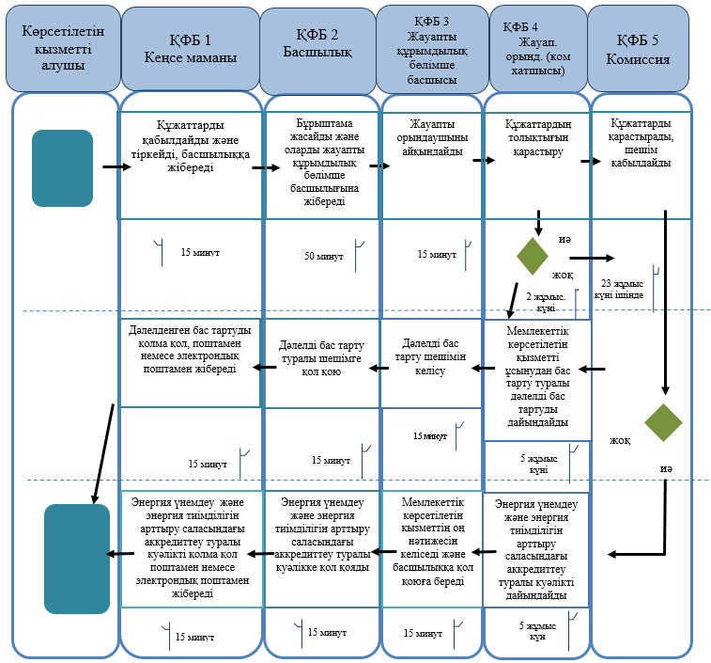

      ҚФБ - құрылымдық-функционалдық бірлік: көрсетілетін қызметті  
берушінің құрылымдық бөлімшелерінің (қызметкерлерінің), «электрондық  
үкімет» веб-порталының өзара іс-қимылдары;

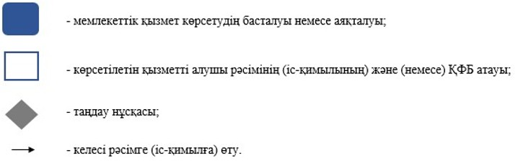

«Энергия үнемдеу және энергия    
тиімділігін арттыру саласындағы   
аккредиттеу» мемлекеттік      
көрсетілетін қызмет регламентіне  
2-қосымша

**Көрсетілетін қызметті беруші арқылы «Энергия үнемдеу және**  
**энергия тиімділігін арттыру саласындағы аккредиттеу»**  
**мемлекеттік қызметін көрсетуде іске қосылатын ақпараттық**  
**жүйелердің функционалдық өзара іс-қимыл диаграммасы**

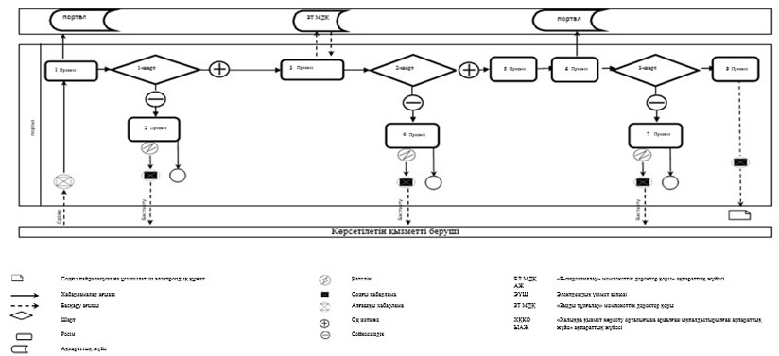

«Энергия үнемдеу және энергия    
тиімділігін арттыру саласындағы   
аккредиттеу» мемлекеттік      
көрсетілетін қызмет регламентіне  
3-қосымша

**«Энергия үнемдеу және энергия тиімділігін арттыру саласындағы**  
**аккредиттеу» мемлекеттік қызметті көрсетілетін қызметті алушы**  
**арқылы көрсетуде ақпараттық жүйелердің функционалдық өзара**  
**іс-қимыл диаграммасы**

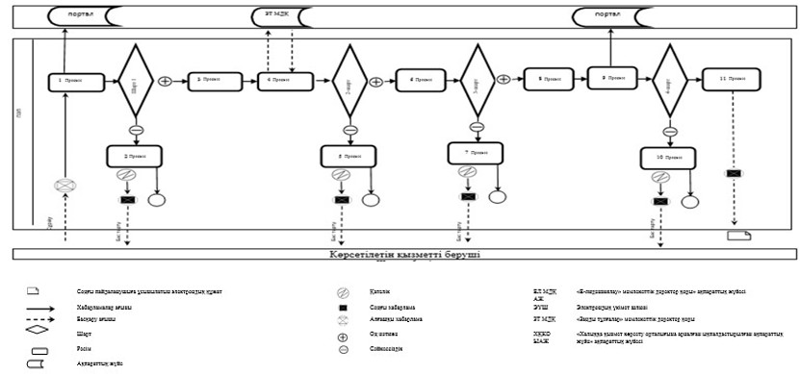

© 2012. Қазақстан Республикасы Әділет министрлігінің «Қазақстан Республикасының Заңнама және құқықтық ақпарат институты» ШЖҚ РМК